Муниципальное бюджетное дошкольное образовательное учреждение "Детский сад комбинированного вида № 16"

Логопедическая группа

Воспитатель: Мешкова

Елена Александровна

г. Дегтярск

**Цель:** создание условий для формирования у детей антикоррупционного мировоззрения

**Задачи:**

* Образовательные - формировать первоначальные представления детей о том, что такое коррупция; актуализировать знания детей о честности, порядочности;
* Развивающие - формировать умение правильно оценивать положительные и негативные поступки свои собственные и других людей;
* Воспитательные - воспитывать инициативность, умение слушать друг друга, воспитывать такие моральные качества, как честность, правдивость.

Ход викторины

***Воспитатель:*** - Добрый день, ребята. Сегодня у нас вместо занятия будет викторина, где мы все проявим свои знания или узнаем что - то новое для себя! Ну что начнём нашу увлекательную викторину.

***Воспитатель:*** - Я приготовила для вас задания, и вопросы. Отвечать на них мы будем четко, быстро и громко.

-Давайте разделимся на две команды.

*(дети делятся по - своему желание на 2 команды поровну).*

- Молодцы, справились с первым заданием. Придумайте название своей команде. Отлично вы справились со вторым заданием.

- Я буду задавать вам вопросы, а вы будете отвечать и за каждый правильный ответ ваша команда, будет получать флажок.

*Раз, два, три .*

*Викторину начни*.

**1 задание**

«Объясни, что на картинке…»

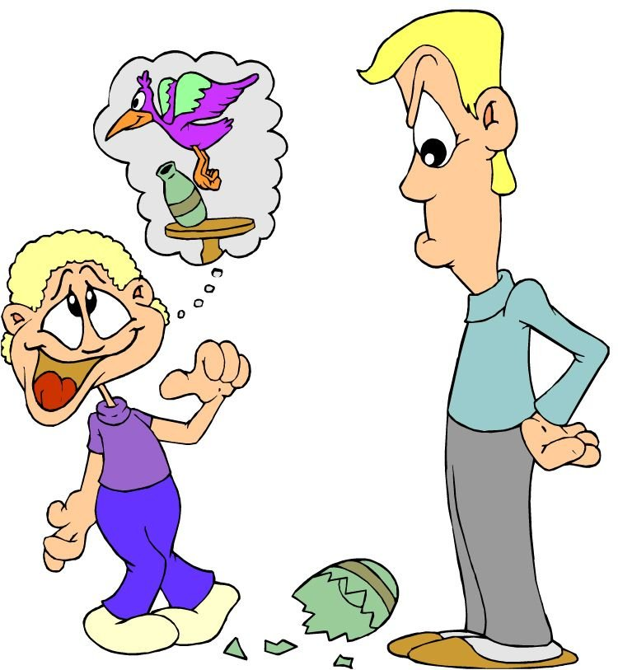

ОБМАН



КРАЖА

***Воспитатель:*** - Ребята, вы справились с заданием, переходим к следующему.

**2 задание.**

«Хорошо - плохо»

***Воспитатель:*** - Следующее задание «Хорошо - Плохо». Я скажу фразу, если вы думаете , что это хорошо хлопаем, а если вы думаете , что плохо то топаем.

* соблюдать законы;
* нарушать законы;
* говорить правду;
* быть всегда честным;
* брать взятки;
* обманывать людей;
* подкупать избирателей;
* совершать добрые поступки, дела;
* требовать или вымогать деньги, игрушки, продукты питания и т. д;
* добросовестно выполнять свою работу;
* воровать;
* честно зарабатывать деньги.

**3 задание**

«Физминутка»

А теперь на месте шаг.

Выше ноги! Стой, раз, два! *(Ходьба на месте.)*

Плечи выше поднимаем,

А потом их отпускаем. *(Поднимать и опускать плечи.)*

Руки перед грудью ставим

И рывки мы выполняем. *(Руки перед грудью, рывки руками.)*

Десять раз подпрыгнуть нужно,

Скачем выше, скачем дружно! *(Прыжки на месте.)*

Мы колени поднимаем -

Шаг на месте выполняем. *(Ходьба на месте.)*

От души мы потянулись, *(Потягивания – руки вверх и в стороны.)*

И на место вновь вернулись. *(Дети садятся.)*

**4 задание**

«Объясни ситуацию»

***Воспитатель:*** - Сейчас я каждой команде скажу про жизненную ситуацию, что произошло. А команда, которой я буду ее говорить должна объяснить.

1. Чтобы Кате не было очень страшно, мама разрешила взять с собой в детский садик любимую куклу. Она такая красивая и всем девочкам захотелось с ней поиграть. Катя подумала, что я не буду просто так всем давать играть своей куклой. Кто хочет поиграть с ней, должен ей что-нибудь за это дать.

2. Подошел день рождения у Кати. Она очень хотела в подарок получить велосипед, и поэтому сказала всем ребятам, которых пригласила к себе на праздник, чтобы они дарили ей деньги, а она потом купит себе велосипед.

***Воспитатель: -*** Ну что, ребята. Подсчитаем количество флажков у каждой команды.

*(Определяем победителей, выясняем, что победила «дружба»)*

**Итог:**

***Воспитатель:*** - Ребята, не зависимо от того, взрослый ты, или маленький, человек должен быть всегда справедливым, честным, порядочным, не обижать других и не забирать чужие вещи, честно работать. Это общепринятые правила поведения. А кто нарушает эти правила (законы, тех наказывают специальные органы - полицейские. Помните, - всегда надо быть честным, не нарушать законы и быть против такой «болезни» времени – коррупции!

Есть такая пословица *«Честное здравствование – сердцу на радость».* Это значит, что, если человек все делает от души и бескорыстно, его сердце радуется, и его поступки приносят радость не только ему, но и окружающим.